玫琳凯（中国）有限公司2019届培训生
公司介绍：

玫琳凯（中国）有限公司成立于1995年，是全球领先美容品牌和直销商玫琳凯公司的全资子公司。秉承“丰富女性人生”的企业使命，玫琳凯在中国持续地提供令人喜爱的产品、为女性度身打造的事业机会和积极的社会影响。玫琳凯业务遍布中国，在35个主要省市均设有分支机构，并在浙江省杭州市设立了美国本土以外唯一一家海外生产中心——玫琳凯亚太生产中心。中国地区已经发展成为玫琳凯在全球最大的市场，根据央视市场研究股份有限公司的“中国消费者指数”数据，玫琳凯品牌系列产品在中国化妆品品牌市场份额排名中连续多年名列前茅。

招募对象：
2019年应届毕业生
跨界思维、客户价值导向、自驱、敏捷

工作地点：
上海，杭州

招聘人数：
11+杭州

投递方式：
网申地址 :http://campus.51job.com/marykay

关注”玫琳凯微招聘”
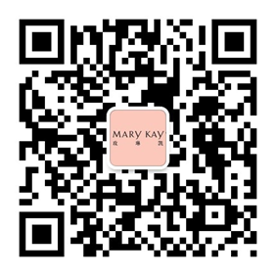

我们为候选人度身定制的实习生项目：

这是特别为2019年应届毕业生设计的实习生项目，通过实习期保留下来的优秀有潜力的学生将成为公司的年轻潜力人才，得到个性化的培养！

项目介绍

实习阶段：1年（工作地点：上海、杭州）
直接参与部门的业务项目，全面了解公司业务开展模式， 提升个人专业技能。
正式录用后：
定岗
根据个人职业发展需求和优势，匹配到最合适的部门， 作为公司年轻高潜人才培养。
高潜人才项目包含
-轮岗1年
将在不同的岗位工作，了解和熟悉不同业务部门的运营和工作内容。
-公司级业务项目
将参与公司级跨部门的业务项目，承担项目核心成员角色，与来自各部门的优秀人才一起成长。
-定制化培训
量身定制的高潜人才培训，包含体验式学习、外部企业探访、大咖分享、专业工作坊等
。

宣讲会行程
Mar | 网申开放 | 校园活动预热
Apr | 空中宣讲会 | 公司开放日 | 收集简历  在线测评
May |  |  | 收集简历  在线测评 | 终面  Offer发放
Jun |  |  |  | 终面  Offer发放
Jul – Nov |  |  |  |  | 实习  确认留用
Dec |  |  |  |  | 实习  确认留用

